医院智慧化升级带动云网需求增长：关键场景、演进趋势及机遇判断
文/ 廖文凯 左芳芳 李国钦 李泰 马政

医院是我国医疗卫生体系核心部分，推动医院智慧化升级是构建我国现代化医疗体系，实现医疗卫生事业高质量发展的重要战略选择。我国医院智慧化升级进程加快，到 2025 年，我国医院信息化投入有望达到 945.5 亿元，有力带动网络、存储/计算、数字平台、终端、安全等五大类云网需求增长。叠加信息技术融合创新与“千县工程”持续落地，电信运营商在医院信息化市场中将获得更大发展空间。
基于对需求场景和市场演进趋势的分析，本文提出持续优化医院智慧化能力供给体系、锚定“千县工程”、强化市场资源市县下层等相关建议。

一、我国医院信息化现状及总体市场空间

从上世纪 90 年代至今，我国医院信息化建设大致经历从 HIS系统、临床信息系统、信息化平台建设到跨域数据整合等四个阶段。国家积极推动智慧医院建设，医院信息化/数字化内生动力不断增强，供给侧信息化产品能力体系持续优化。医院管理、患者服务、临床业务、办公自动化、远程医疗、区域协同、信息系统集成等不同业务板块信息化水平显著提升。
CHIMA《中国医院信息化状况调查（2021-2022）》报告显示，超过 95%二级以上医院制定了部分或整体的信息化规划，医院信息化投入预算占年度预算平均比例达到 0.91%，三级医院信息化建设年平均投入金额达 1310.6 万元，二级医院 260.4 万元。国家卫健委数据显示，截止到 2021 年底，我国共有医院 36570 家，其中三级医院 3275 家、二级医院 10848 家，以此估算，医院信

息化（仅三级和二级医院）市场规模已达到 711.7 亿元，保守估计（按 CAGR=5%），到 2025 年市场规模将达到 945.5 亿元。

表 1 我国医院信息化建设年投入情况及整体市场空间预测
医院类型 | 当前阶段情况（2021-2022） |  |  | 2025年预期
医院类型 | 数量（个） | 年平均信息化投入  （万元） | 市场规模  （亿元） | 预期数量（个） | 预期市场规模  （以CAGR=5%测算）
三级医院 | 3275 | 1310.6 | 429.2 | 4275 | 648.6
二级医院 | 10848 | 260.4 | 282.5 | 9848 | 296.9
合计 | 14123 | —— | 711.7 | 14123 | 945.5
数据来源：CHIMA， 国家卫健委，项目组测算

二、医院智慧化升级与云网需求场景

国家坚持以评促建，形成以电子病历、互联互通、智慧服务、智慧管理为代表的医疗信息化评级体系，医院智慧化进入快速发展阶段。平台化、互联网化、数据化/智能化、物联网化、云化成为医院智慧化升级基本方向，医院智慧化升级催生五大云网需求场景。
需求 1：网络建设与改造升级
医院智慧化升级带动三方面网络需求：一是实现院内外网络统一纳管，包括骨干网、医疗专网、互联网、院内物联网等， 二是承载新技术、新应用、新模式， 三是建立与院外机构高质量互联互通。CHIMA 调查显示，我国近 40%医院终端接入带宽仍以百兆为主，无线网络全院区覆盖的医院比例仅 24.95％，网络扩容与改造升级需求空间巨大。同时，工信部、国家卫健委印发《关于组织开展 5G+医疗健康应用试点项目申报工作的通知》，推进5G 在医疗领域的应用创新，包括 5G+急诊救治、5G+远程诊断、 5G+远程治疗、5G+远程重症监护（ICU）等，带动医院网络基础设施改造升级需求。
需求 2：数据存储与智能算力
智慧化升级带动数据存储量激增。 CHIMA 调查显示， 2021~2022 年期间，我国超过 40%二级及以上医院积累业务数据

存储量达 10TB-100TB，超过 20%医院数据存储量超过 100TB，部分医院累积业务数据存储量超过 1PB。出于效率与成本均衡考虑，部分三级医院将非核心数据向公有云迁移或使用公有云进行非核心数据容灾备份，保留核心业务系统数据在本地数据中心。另一方面，随着临床科研、医疗大数据、医疗影像分析、医疗 AI的深入应用，基础算力需求不断提升。以华西医院为例， 已建成弹性算力中心算力约为 1800 万亿次/秒，未来将建设至 3000 万亿次/秒。而随着隐私计算等技术的突破，医院智慧化将推动公共基础算力需求爆发式增长。
需求 3：云化服务与敏捷应用
云化成为医院信息化服务重要转型趋势，相较传统的信息化本地部署模式，医疗云部署模式成本低、易运维、部署快。 医疗信息化服务云化转型后，医院可减少硬件设备和软件许可购买，降低一次性采购成本，如机房建设、存储、冷却等。云化服务统一部署可以经由专业厂商统一运维，降低医院 IT 人力资源成本。云化转型后无需实施人员现场部署，用户可实现服务下载使用，快速引入创新业务模块。医疗云首先在二级及以下医院得到推广，推动资源均衡配置，三级医院目前仍以私有云为主，逐步从私有云向混合云转变。
需求 4：极简运维与终端降本
CHIMA 数据显示，我国医院信息化建设硬件类投入占比45.33%，其中服务器及存储设备（33.90%）、终端设备（30.11%）、网络设备（21.54%）等三类投入占硬件类投入合计比例达到85.55%。我国超过 90%医院需管理台式计算机 100 台以上，超过50%医院管理台式计算机 500 台以上，运维管理复杂、投入巨大，与信息化人力资源不足矛盾突出。瘦终端、瘦客户机成为医院降低终端采购和运维成本的重要选择。从传统台式机向瘦终端、瘦客户机的转变将进一步打开云电脑和云桌面市场。
需求 5：网信安全与隐私保护

随着 5G、云计算、大数据等新兴技术应用范围的拓展，医院传统网络与数据安全防御手段无法应对新的挑战，医院智慧化升级对网络与数据安全提出更高要求。当前阶段， 我国医院网信安全投入普遍偏低、策略落后，安全类投入仅占信息化投入8.56%，防火墙、入侵检测、网闸、数据审计、堡垒机、漏洞扫描等安全策略采用率达到 60%，用户行为审计、VPN 设备、终端接入控制、防毒墙、势态感知、WAF 等采用率仍偏低。与此同时，医院持续强化内生安全能力建设、推动业安融合， 安全能力的组件化与灵活部署成为医院网信安全建设新趋势，基于云网数智安用一体的安全产品成为医院智慧化升级刚性需求。

三、医院智慧化升级市场演进趋势分析

基于对采招数据及典型项目的分析，当前阶段我国医院信息化市场主要存在两大基本趋势：
趋势 1 ：5G 等新兴技术的应用持续推动医院模式转变与创新，价值提升空间打开
5G、云、大数据、AI 等新兴技术推动远程医疗、互联网医院、智能诊疗、医学影像分析等新模式与新应用的出现与普及，带动医院加大信息化软硬件、服务及安全投入， 市场价值空间进一步打开。信通院《5G 应用创新发展白皮书（2022）》报告显示， 5G+急诊救治、5G+无感访问、5G+远程诊断等新场景已进入规模化复制阶段。2022 年 8 月，中移系统集成中标盐湖区医疗集团5G 智慧医院系统项目，包括 5G 智慧医院基础建设、5G 一体化智慧急救平台等，中标金额达到 3742.5 万元。2022 年 9 月，中国联通中标沈阳市于洪区公共卫生服务救治体系工程（区域 5G远程医疗系统）， 中标金额达到 1357 万元。
趋势 2：“千县工程”带动中西部县域医院信息化市场快速成长，突破经济水平限制
我国中心城市医院（尤其是三级医院）信息化建设起步较早，

信息化水平相对较高，中西部地区医院（尤其是县域二级医院）信息化水平仍明显落后。2021 年，国家卫健委印发《“千县工程”县医院综合能力提升工作方案（2021-2025 年）》，力争通过 5 年努力，全国至少 1000 家县医院达到三级医院医疗服务能力水平。政府公共财政支出倾斜明显，带动中西部地区县医院信息化市场快速成长，县域医院信息化“千万级”大单频繁出现，四川省南部县人民医院智慧医院建设项目金额达到 1.69 亿。
表 2 2022 年我国县域智慧医院建设典型项目
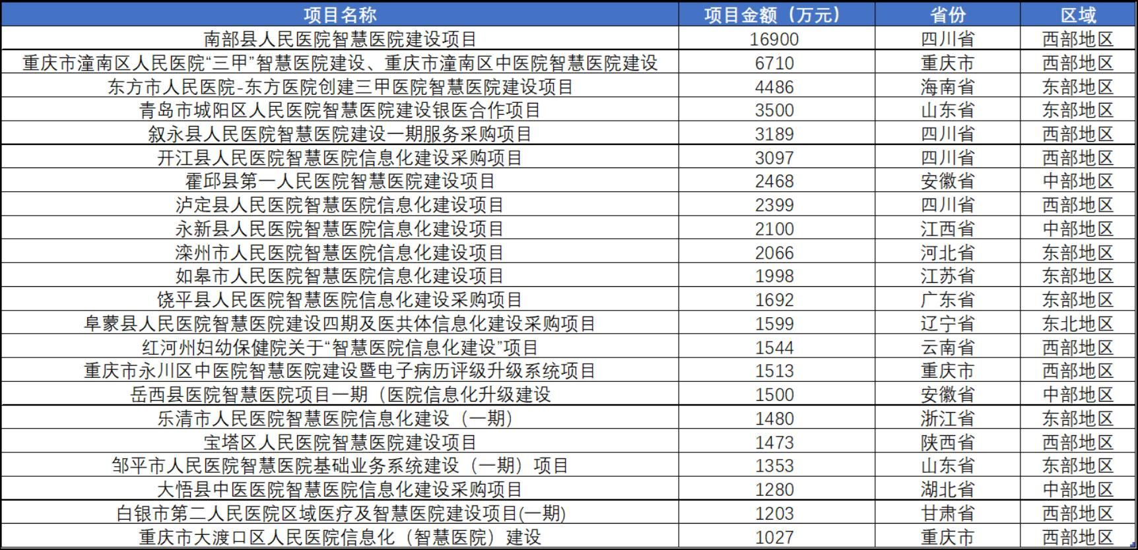
资料来源：项目组根据公开采招数据梳理

四、中国电信市场机遇判断及市场拓展建议

医院信息化建设由独立系统建设阶段步入平台化、智慧化阶段，形成对网络、云、数字平台、 AI、安全等产品和服务的新需求，市场窗口进一步向电信运营商打开，中国电信可凭借自身在云网资源优势和集成服务优势，提升自有产品和服务在项目中的集成比例，深入拓展云、数字平台、信息安全、 AI 等“第二增长曲线”市场。

1．持续优化以医疗云为核心的医院智慧化能力供给体系
针对三甲医院或三级特等医院，推动开展在 5G 、AI、区块链等领域的深度合作，打造示范场景、创新智慧化应用， 建立可

信关系，承接其部分科学计算和数据存储需求。针对大量二级医院单位或三级医院创建单位，持续优化中国电信医疗健康平台和医疗云平台，提升公有云产品性能和安全保障能力，满足其灵活快速构建业务应用需求和业安融合需求。打造高品质区域医疗专网和区域医疗信息健康平台，推动医院、管理机构、医保机构之间的高效互联互通。打造适合医院的终端产品， 推出中国电信云电脑（医疗版），满足医院“瘦终端”需求。

2．锚定“千县工程 ”落地进度，潜在重大项目提前介入布局
2022 年 4 月，国家卫健委医政医管局印发《“千县工程”县医院综合能力提升工作县医院名单的通知》，全国共有 1233 家县医院入选，河南、云南、四川、湖南、山东、河北、湖北、贵州、浙江、广东、江西、陕西等省入选医院超过 50 家，中西部地区成为“千县工程 ”落地实施重点区域，参考二级医院升三级医院建设评级中对信息化/智慧化要求及相应投资强度，入选医院信息化改造升级将形成大量“千万级”大单项目。

3．推动市场资源市县下沉，强化生态合作，形成与核心医疗数字化厂商优势互补
推动卫健 BG 及各省公司组织与市场资源向市县下沉，强化甘肃万维等专业公司对市县一线的能力与方案支撑，以重点市县医院为突破口，带动市县区域医疗信息化市场拓展。同时， 强化与卫宁健康、东软集团、创业慧康等医疗信息化龙头企业的合作，发挥中国电信多领域（如住建、安防、卫健、政务等） 数字化协同服务优势，形成与行业龙头企业的优势互补。

作者简介：中国电信股份有限公司研究院/战略发展研究所


廖文凯 【18801625457】
硕士，主要从事信息化规划咨询与产业经济研究。

左芳芳
硕士，中级统计师，长期从事行业洞察与研究工作，近期聚焦产业数字化、数字政府等研究领域。

李国钦
硕士，中级经济师，聚焦产业数字化和数字政府等领域，从事行业洞察研究等相关工作。

李泰
硕士，主要从事重点行业研究、企业数字化转型研究等工作。

马政
硕士，主要从事企业数字化转型、数字经济研究。

